Проект «Домик для насекомых»
Конструирование с детьми дошкольного возраста.
Пошаговый мастер – класс по изготовлению домика для насекомых из подручных материалов.

Домик для насекомых — это специальное жилище-убежище для полезных насекомых, которые будут защищать ваш сад или огород от вредителей. Такая своеобразная «гостиница» для насекомых позволяет букашкам плодиться в ней, чтобы позже обеспечить опыление сада.
Моделирование с детьми подобного домика для насекомых — веселый и познавательный проект для ребенка, а также — помощник вашему саду. Домик отлично привлекает хороших насекомых, которые охотятся на плохих и опасных насекомых, тем самым очищая сад от вредителей. В тоже время ребенок таким образом познакомится с полезными крошечными обитателями, без которых живые растения просто не выживут.
Привлеките ребенка к подобному проекту, и вы увидите, насколько интересным для него окажется такое дело. К тому же, поиски нужных деталей для домика для насекомых способствуют очистке заднего двора, что весьма полезно.
Чтобы сделать домик для насекомых, вам понадобится:
- деревянный ящик с отсеками;
- пистолет с горячим клеем;
- клей ПВА;
- материалы для жучков: обрывки газет, палочки, кора, камешки, листья, сухие цветы, солома, пряжа, мешковина, шерсть.
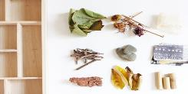
Как сделать домик для насекомых своими руками

Шаг 1. Отправьте ребенка вместе с друзьями или сходите все вместе на поиски всего, что нужно насекомым: палочки, кора, камешки, листья, сухие цветы, солома.
Шаг 2. Соберите все материалы и разрежьте/разорвите их на более мелкие кусочки, чтобы они хорошо поместились в отсеки будущего домика для насекомых.
Шаг 3. Примерьте, все ли материалы влезают в отсеки ящичка прежде, чем клеить их.
Шаг 4. В каждый отсек коробки залейте слой клея ПВА и приклейте находки. Для более тяжелых предметов, вроде камней, используйте горячий клей.
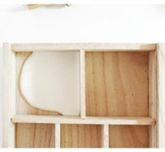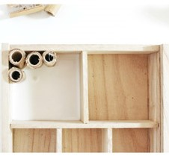
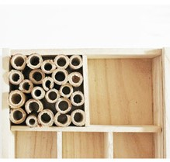
Шаг 5. Продолжайте наполнять домик для насекомых, пока не заполните все отсеки.

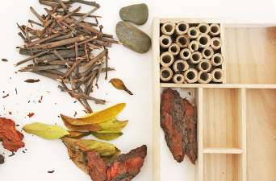
Шаг 6. Дайте домику высохнуть в течение нескольких дней.

Когда домик для насекомых высохнет, подвесьте его и ждите «постояльцев»! Конечно, вешать рекомендуется подальше от дверей или окон, чтобы не привлекать посетителей в дом. Лучше всего разместить домик на даче около сада, чтобы в него «заселились» опылители, вроде пчел и контролеров за вредителями, вроде божьих коровок или уховерток.
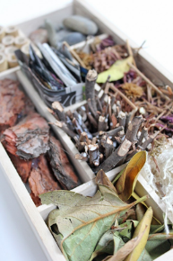
Полезные советы по эксплуатации домика:

- Не следует добавлять в домик для насекомых остатки еды или орешки/желуди, если не хотите привлечь целые семейства мух.
- Если домик будет находиться где-то под открытым небом, где он в любой момент может промокнуть под снегом или дождем, не забудьте покрыть коробку пропиткой, чтобы она не испортилась.

- Время от времени проверяйте, как идут дела в домике. Главное, не суйте пальцы в отсеки коробки на случай, если кто-то из насекомых оказался кусающимся и недружелюбным «посетителем», например, пчелы, осы и пауки как раз вписываются в эту категорию.

Этот проект с моделированием своими руками домика для насекомых поможет ребенку узнать, насколько важны жучки в садоводстве. «Заселяя» постояльцев, вы можете рассказывать ребенку о том, какую функцию в природе выполняет каждый из них. Пусть этот проект принесет удовольствие вам и вашему маленькому натуралисту!

